第20讲作业

P248 - 249 复习题 8，10

复习题8：

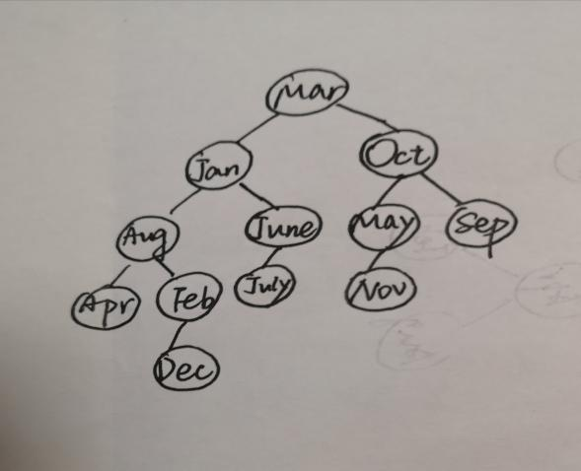

AVL=(1+2\*2+3\*4+4\*4+5)/12=3.17次

复习题10：

（1）

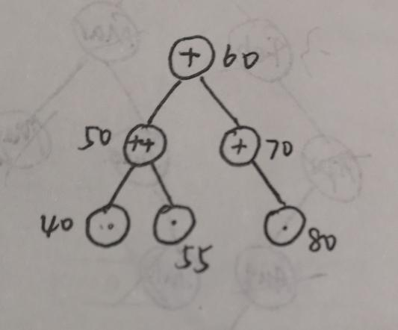

1. A->rlink=B->llink;

B->llink=A;

A->bf=0;

B->bf=0;